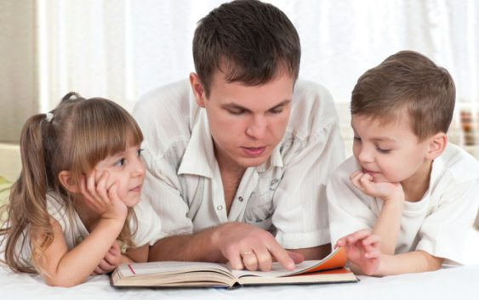**Родительский университет**

**«Понятие дисциплины»**

Есть правила, которым дети должны следовать, требования, ко­торые они должны безусловно выполнять. Правила поведения, ра­циональный порядок делает жизнь ребенка понятной и предска­зуемой, создает чувство безопасности.

Как найти путь к бесконфликтной дисциплине ребенка?

Есть несколько правил, которые помогают наладить и поддерживать в семье и классе бесконфликтную дисциплину.

Первое: правила, ограничения, требования, запреты обяза­тельно должны быть в жизни каждого ребенка.

Второе: правил, ограничений, требований, запретов не долж­но быть слишком много, и они должны быть гибкими.

Третье: требования педагогов не должны вступать в явное противоречие с важнейшими потребностями ребенка.

Четвертое: правила должны быть согласованы взрослыми между собой.

Пятое: тон, в котором сообщаются требования или запрет, должен быть скорее разъяснительным, дружественным, чем пове­лительным. Разговор о дисциплине неминуемо приводит к вопросу о наказаниях.

Шестое: наказывать ребенка лучше, лишая его хорошего, чем делая плохое.

Воспитатель должен создать в детском коллективе зону радо­сти. Проведите в группе несколько таких занятий с детьми, кото­рых дети бы ждали снова с радостью. Дети должны знать, что эта радость наступит, если дети не сделают ничего плохого. Отменяйте эти радостные занятия, если совершен проступок, действительно ощутимый, но не угрожайте отменой по мелочам.

Зона радости - это «золотой фонд» вашей жизни с детьми.

Она одновременно - и зона его ближайшего развития, и основа вашего с ним доброжелательного общения, и залог бесконфликт­ной дисциплины.

Психологи выделили четыре основных причины серьезных нарушений поведения детей.

Первая- борьба за внимание.

Если ребенок не получает нужного количества внимания, то он находит свой способ получить его - непослушание.

Вторая — борьба за самоутверждение, против чрезмерной власти взрослых.

Т р е т ь я - желание отомстить.

Четвертая- потеря веры в собственный успех.

Всякое серьезное нарушение поведения - сигнал о помощи.

Задача педагога постараться не реагировать привычным обра­зом, то есть так, как ждет от вас ребенок. Надо перестать реагиро­вать на непослушание прежними способами и тем самым разорвать заколдованный круг. Необходимо найти способ показать ребенку положительное внимание к нему со стороны взрослого.

Если вы испытываете обиду, то нужно спросить себя: что за­ставило ребенка причинить ее вам? Какая боль у него самого? При этом нельзя допускать в его адрес никакой критики. Ищите любой повод, чтобы поощрить ребенка, замечайте любой его успех, даже самый маленький. Постарайтесь подстраховывать его, избавлять от крупных провалов и промахов. Ищите союзников в вашем деле: учителей, родителей, друзей ваших детей.

Бесполезно ждать, что ваши старания наладить мир и дисцип­лину в сообществе детей приведут к успеху в первый же день. Путь предстоит трудный и долгий. Главное усилие - научиться пере­ключать свои отрицательные эмоции на конструктивные действия. Надо менять самих себя, чтобы успешно работать с детьми.